Праворадикальные протесты на Украине
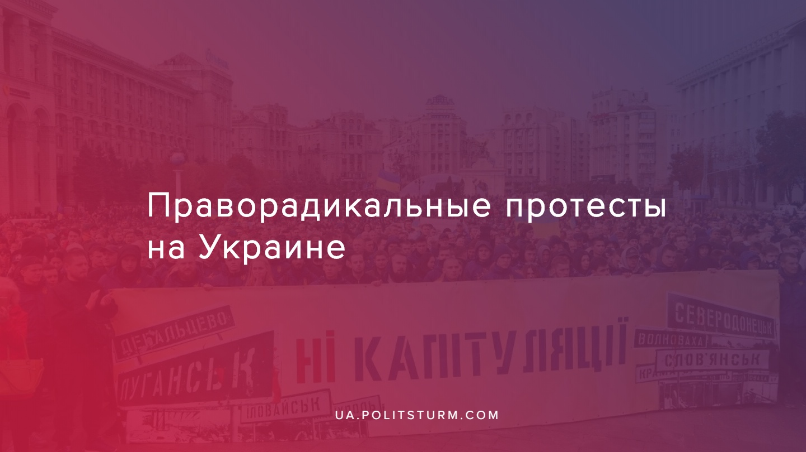

Оригинальная статья
2019-10-08
1 мин. на чтение

По Украине прошла очередная серия праворадикальных акций. Среди прочих 6 октября на Майдане в Киеве проходило так называемое «Вече» против разведения войск на Донбассе и реализации «формулы Штайнмайера», согласно которой должна начаться реинтеграция региона и восстановление мира на востоке Украины.
Известно, что основным бенефициаром этой акции стал экс-президент и олигарх Петр Порошенко с его новым «Движением против капитуляции». А главными участниками собраний стали праворадикальные организации «Национальный корпус», ВО «Свобода», «Правый сектор», а также либеральная прослойка сочувствующих бывшей власти. Националисты вывели на улицу несколько тысяч человек и обещают повторить это через неделю 14 октября (День защитника Украины) в ещё большем масштабе.
Уже 7 октября Киев объявил о срыве разведения войск на Донбассе, которое было запланировано в ходе договоренностей в Минске на заседании Трехсторонней контактной группы. Неизвестно, удастся ли им переломить планы новой власти в отношении прекращения боевых действий на Донбассе окончательно.
Капиталистическое правительство во многом заинтересовано в продолжении войны в вялотекущей фазе, поскольку это выгодно финансово-политическим группам, которые на ней наживаются. И ультраправые силы, будучи инструментом подавления рабочих в руках различных групп капиталистов, в том числе используют войну и напряженную обстановку для отвлечения внимания рабочего класса от насущных экономических проблем и распространения своей националистической пропаганды среди масс.
Прикрываясь патриотизмом и борьбой за «сохранение нации» они, являясь на данный момент абсолютным меньшинством, но имея возможность пользоваться СМИ и политическими ресурсами своих кураторов в лице олигархов, навязывают украинскому народу необходимость продолжения войны любой ценой, которую и платят люди, обманутые буржуазной пропагандой, погибая за интересы олигархов. Важно понимать, что новая власть, проповедующая либертарианство, которое является одной из многих форм капитализма, также стремится стать выгодоприобретателем в вопросе войны. Но в данном случае — в деле восстановления мира.
Источники:
- https://strana.ua/news/226188-kapituljatsija-chto-oznachaet-majdan-protiv-formuly-shtajnmajera-6-oktjabrja.html
- https://strana.ua/news/226335-razvedenie-vojsk-v-petrovskom-i-zolotom-pochemu-ono-sorvalos.html
- https://www.facebook.com/333464614190315/posts/434360934100682/
- https://www.facebook.com/petroporoshenko/videos/439892266644091/

Оригинальная статья

